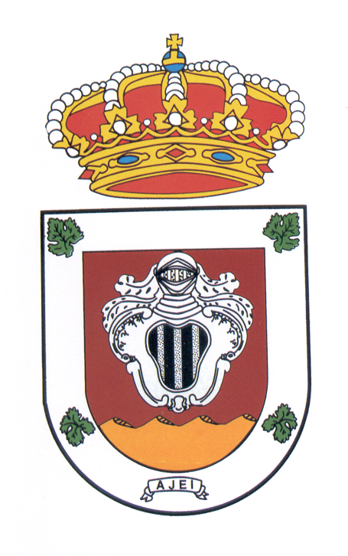

ARCHIVO MUNICIPAL DE SAN BARTOLOMÉ

ACTA DEL JURADO

XI CONCURSO DE FOTOGRAFÍA HISTÓRICA EN EL SAN BARTOLOMÉ ANTIGUO “RETRATOS III”

En San Bartolomé de Lanzarote, siendo las 11:30 horas del viernes 10 de agosto de 2012, se reúnen en el Teatro Municipal de San Bartolomé los señores miembros del jurado:

Dña. Mª ÁNGELES CABRERA FERRER

D. ALBERTO LASSO HERNÁNDEZ

D. MIGUEL HERNÁNDEZ

Dña. SANDRA MARÍA PÉREZ RODRÍGUEZ

D. SALVADOR GONZÁLEZ RODRÍGUEZ

Dña. CONCEPCIÓN GARCÍA ACOSTA

Actuando como presidenta la señora doña Rosa María Mesa García, Concejal de Transporte, Estadística y Patrimonio de este Ayuntamiento y como secretaria sin derecho a voto doña Margarita Machín Rocío, al objeto de adjudicar un primer un segundo y un tercer premio del Concurso de Fotografía Histórica.

- 1º. Premio Fotografía Histórica dotado con 90 €.
- 2º. Segundo Premio Fotografía Histórica dotado con75 €.
- 3º. Premio Fotografía Histórica dotado con 60 €.

Tras declarar constituido el jurado se procede a evaluar los diferentes trabajos.

Aprobándose por unanimidad conceder el primer premio a la fotografía

Hermanos Corujo Tarajano (San Bartolomé, años 20).
De: Esperanza Guadalupe Corujo

Aprobándose por unanimidad conceder el segundo premio a la fotografía
Secretario y Policía Municipal (San Bartolomé, años 20).
De: Concepción Martín Martín

ARCHIVO MUNICIPAL DE SAN BARTOLOMÉ

Aprobándose por unanimidad conceder el tercer premio a la fotografía

En el jardín (San Bartolomé, años 30).

De: Irene Arrocha Morín.

Y para que así conste, se levanta el acta con las firmas del jurado mencionado anteriormente.

San Bartolomé. Lanzarote, a 10 de agosto de 2012.

Firmado por arriba mencionados.

